INDUKSI VARIASI SOMAKLONAL KENTANG
UNTUK MENINGKATKAN KETENGGANGAN TERHADAP PENYAKIT HAWAR DAUN

Warnita; Dini Hervani; dan Yulmira Yanti

I. PENDAHULUAN

Kendala utama dalam peningkatan produksi kentang adalah ketersediaan bibit berkualitas secara kontinu serta bebas dari hama dan penyakit. Pada umumnya tanaman kentang tidak tahan terhadap penyakit hawar daun. Untuk itu diperlukan suatu upaya untuk mendapatkan kultivar kentang yang tahan terhadap penyakit hawar daun. Pengendalian dengan penanaman kultivar tahan merupakan suatu cara yang paling mudah dan aman bagi lingkungan.
Untuk mendapatkan kultivar kentang yang tahan dapat dilakukan melalui seleksi, hibrisasi, mutasi genetik, dan keragaman somaklonal. Mutasi genetik dapat berlangsung selama pertumbuhan dan perkembangan tanaman. Upaya ini akan lebih efektif dilakukan secara in vitro, sehingga akan diperoleh mutan positif kentang yang tahan terhadap penyakit hawar daun
Melalui kultur jaringan (non konvensianal) juga dapat dilakukan pemuliaan dengan non-introgresi seperti mutasi dan keragaman somaklonal. Induksi keragaman somaklonal merupakan usaha peningkatan dari keragaman somaklonal yang terjadi secara spontan. Keragaman somaklonal dapat diinduksi melalui radiasi sinar gamma.
Keberhasilan teknik induksi keragaman somaklonal dalam perbaikan sifat tanaman tidak diragukan lagi. Menurut Brown (1984) pada tahun 1977 sekitar 45 % tanaman kentang yang diusahakan di Amerika menggunakan lima kultivar mutan, yaitu Russet Burbank, Irish Cabler, Red Mc Clure, Red Pontiac dan Red Lasoda.
Induksi keragaman dapat dilakukan melalui fase kalus. Warnita (1994) juga telah mendapatkan kalus kentang dengan pemberian BAP 3 – 6 mg/l pada media MS. Menurut Bayliss (1980) cit Pierik 1987 terdapat hubungan antara auksin (2,4-D) dengan terjadinya abnormalitas sebagai akibat pertumbuhan yang tidak terorganisasi pada fase kalus. Keragaman tanaman dari kultur kalus yang menggunakan 2,4-D disebabkan karena terganggunya replikasi DNA dan miosis.
Pengaruh auksin pada kultur jaringan tanaman adalah: 1) menginduksi kalus, 2) pembentukan klorofil, 3) membentuk akar dan tunas, 4) embriogenesis, 5) menghambat pembentukan tunas aksilar dan adventitious, dan 6) menginduksi kalus jika dipakai dalam konsentrasi tinggi (Weaver,1972). Auksin yang sering digunakan dalam kultur jaringan, yaitu IBA, 2,4-D, dan NAA. Menurut George dan Sherington (1984), 2,4-D tidak digunakan karena paling efektif untuk merangsang pembentukan kalus. Pemindahan tunas ke media tanpa zat pengatur tumbuh atau dengan auksin saja perlu dilakukan tahap ke 3 (subkultur) untuk merangsang pembentukan akar.
Pada tahun 1979 mulai dieksplorasi potensi somaklonal untuk memperbaiki ketahanan tebu terhadap Helminthosporium sacchari di Australia (Larkin dan Scocroft, 1981). Beberapa tanaman yang telah berhasil diungkapkan keragamannnya adalah padi, gandum, jagung, barley, tricale, tebu, kentang dan bebera-pa jenis rumput makanan ternak.
Teknik induksi keragaman somaklonal memiliki prospek yang baik dalam pemuliaan tanaman karena teknik sederhana dibandingkan dengan rekombinasi DNA dan dapat menghasilkan keragaman genetika dalam jumlah banyak. Keuntungan dari metode ini dapat diantisipasi dalam jangka pendek diantaranya somaklon dapat diidentifikasi dalam tabung, lebih efisien, efektif dan biaya lebih murah (Evan dan Sharp, 1986).
Pemuliaan tanaman kentang sulit dilakukan secara konvensional karena pewarisan tetrasomik, heterogizositas tinggi, inkompatibilitas, dan sering dihasilkan bunga jantan steril pada beberapa varietas (Bajaj, 1987). Menurut Wattimena dan Matjik (1991) pemuliaan non konvensional memiliki beberapa keuntungan, antara lain: dapat melakukan seleksi pada tingkat sel, cepat memperoleh tanaman homozigot, kemungkinan melakukan hibridisasi jarak jauh dan tanaman yang secara seksual inkompatiel, menambahkan dan memodifikasi gen khusus, serta kemungkinan memperoleh sifat dari tanaman yang steril atau sukar menghasilkan bunga.
Mutasi adalah suatu proses dimana suatu gen mengalami perubahan struktur atau susunan kromosom (Micke dan Donini 1993; Van Harten 1998). Dalam arti luas, mutasi dihasilkan dari segala macam tipe perubahan gen yang mengakibatkan perubahan fenotip yang diturunkan (Crowder, 1997). Menurut Micke (1996) mutagen menyebabkan perubahan pada DNA sehingga struktur gen mengalami perubahan. Induksi mutasi pada tanaman dilakukan untuk tujuan perbaikan sifat genetik, terutama peningkatan produksi, ketahanan terhadap hama dan penyakit serta toleran terhadap cekaman lingkungan (Wen dan Qu, 1996). Hasil pengujian beberapa mutagen kimia yang telah pernah diuji pada berbagai jenis tanaman, EMS lebih mampu menghasilkan mutan yang tahan terhadap penyakit dan sering memperbaiki sifat-sifat agronomi serta meningkatkan produksi. Singh dan Singh (1996) telah berhasil menginduksi ketahanan tanaman tebu terhadap penyakit busuk merah dengan EMS. Masyurdin, Netty dan Syaifullah (2001) juga melaporkan bahwa induksi mutasi dengan EMS pada biji cabai merah keriting menghasilkan tanaman yang tergolong tahan terhadap penyakit antraknosa (Colletotrichum capsici). Mansyurdin, Trimurti, Syamsuardi dan Netty (2004) memperoleh satu mutan bibit pisang Buai Baso yang tahan terhadap patogen Ralstonia solanacearum ras 2 pada skala rumah kaca.
Tujuan akhir dari penelitian ini adalah mendapatkan kultivar kentang yang tahan terhadap penyakit hawar daun. Selain itu yang ingin dicapai adalah menjadikan Laboratorium Kultur Jaringan Tumbuhan dan Laboratorium Fitopatologi Fakultas Pertanian Universitas Andalas sebagai salah satu laboratorium koleksi bibit kentang terutama untuk bibit kentang yang tahan terhadap penyakit hawar daun.

II. METODE PENELITIAN
Tahapan Penelitian
Tahun I. Induksi Mutasi genetik terhadap kentang melalui aplikasi radiasi Sinar Gamma dan kimiawi
Tujuan yang ingin dicapai pada penelitian Tahun I ini memperoleh mutan plantlet hasil mutasi genetik. Pada saat yang bersamaan akan diperoleh informasi mengenai: a) jenis eksplan yang digunakan, b) jenis dan konsentrasi agen mutagenik yang sesuai untuk merobah komposisi genetik tanaman kentang dan c) jenis dan konsentrasi zat pengatur tumbuh untuk regenerasi kalus.
Penelitian Tahun I terdiri dari empat percobaan yang saling berhubungan. Perecobaan itu adalah : a. Induksi Pembetukan kalus, b. Induksi Mutasi Genetik melalui Aplikasi Sinar Gamma, c. Induksi Mutasi Genetik Melalui Senyawa kimia Ethyl Methane Sulphonate dan d. Studi regenerasi kalus.
- Induksi Pembetukan kalus
Penelitian tahap I ini dilakukan dari bulan April sampai Nopember 2009. Penelitian dilakukan di Laboratorium Kultur Jaringan Tanaman Fakultas Pertanian Universitas Andalas.
Alat yang digunakan untuk penelitian terdiri atas perlatan yang berhubungan dengan kultur jaringan seperti : autoklaf, laminar air flow cabinet, alat diseksi, dan ruang inkubasi. Bahan yang digunakan adalah tunas pucuk kentang, bahan kimia Media MS dan zat pengatur tumbuh untuk pembuatan media in vitro. Zat pengatur tumbuh yang digunakan adalah 2,4 – D : 1.0, 2.0, 3.0 dan 4.0 mg/l dan BAP 1.0, 2.0, 3.0, 4.0 dan 5.0 mg/l
Media yang digunakan adalah media dengan komposisi dasar MS. Zat pengatur tumbuh ditambahkan sesuai dengan masing-masing perlakuan. Selanjutnya agar dimasukkan ke dalam media sebanyak 6 g/L dan dimasak sampai mendidih, lalu dimasukkan ke dalam botol kultur dan disterilkan di dalam autoklaf.
Eksplan yang sudah steril dikulturkan pada media inisiasi/proliferasi kalus Murashige dan Skoog (MS) dengan penambahan zat pengatur tumbuh 2,4-D dan BAP sesuai perlakuan. Pengamatan dilakukan terhadap peubah sebagai berikut: jumlah eksplan yang masih segar, saat terbentuk kalus, presentase eksplan membentuk kalus, warna kalus dan. tekstur kalus.

III. HASIL DAN PEMBAHASAN

Induksi Pembetukan kalus.

Secara visual pertumbuhan eksplan pada media yang ditambah zat perngatur tumbuh 2,4-D dan BAP cukup baik. Eksplan dalam botol masih segar dan berwarna hijau. Pada minggu kedua sudah mulai membentuk kalus. Hasil percobaaan pada masing-masing perlakuan dapat dilihat pada tabel-tabel berikut :
- Jumlah eksplan yang masih segar
Tabel 1. Jumlah eksplan yang masih segar pada beberapa konsentrasi 2,4-D dan BAP

2,4-D (mg/l) | BAP (mg/l)
 | 1.0 | 2.0 | 3.0 | 4.0 | 5.0
1.0 | 4 | 3 | 4 | 3 | 3
2.0 | 4 | 3 | 3 | 5 | 5
3.0 | 4 | 5 | 5 | 3 | 5
4.0 | 3 | 5 | 4 | 5 | 3

Hasil pengamatan terhadap jumlah eksplan yang masih segar tertera pada Tabel 1. Dari Tabel 1 dapat dilihat bahwa jumlah eksplan yang masih segar tertinggi (5) diperoleh pada pelakuan 2.0 mg/l 2,4-D dan 4.0 mg/l BAP, 2.0 mg/l 2,4-D dan 5.0 mg/l BAP, 3.0 mg/l 2,4-D dan 2.0 mg/l BAP, 3.0 mg/l 2,4-D dan 5.0 mg/l BAP dan 4.0 mg/l 2,4-D dan 5.0 mg/l BAP Selanjutnya yang terendah adalah pada 2.0 mg/l 2,4-D dan 3.0 mg/l BAP, 3.0 mg/l 2,4-D dan 4.0 mg/l BAP dan 4.0 mg/l 2,4-D dan 5.0 mg/l BAP yaitu 3. Kesegaran eksplan didukung oleh zat 2,4 D dan BAP yang ditambahkan ke media tanam. Selain itu media tanam yang mengandung nutrisi yang cukup akan berpengaruh baik terhadap kesegaran eksplan.

Jumlah eksplan yang segar cendrung meningkat dengan meningkatnya konsentrasi zat pengatur tumbuh yang diberikan. Pada kosentrasi 2,4-D dan BAP tinggi lebih banyak eksplan yang segar.

b. Saat muncul kalus
Kemampuan eksplan membentuk kalus bervariasi pada bebrapa konsentrasi 2,4-D dan BAP. Ada kecendrungan semakin tinggi konsentrasi yang ditambahkan ke dalam media maka pemebentukan kalus lebih cepat. Kemampuan tubuh masing-masing eksplan yang bervariasi disebabkan oleh beberapa faktor diantara media dan kondisi lingkungan.
Tabel 2. Saat muncul kalus pada beberapa konsentrasi 2,4-D dan BAP
2,4-D (mg/l) | BAP (mg/l)
 | 1.0 | 2.0 | 3.0 | 4.0 | 5.0
1.0 | 10 | 10 | 9 | 9 | 9
2.0 | 10 | 9 | 10 | 10 | 8
3.0 | 9 | 10 | 10 | 9 | 8
4.0 | 9 | 9 | 9 | 9 | 9

Umumnya pertumbuhan kalus pada media induksi pembentukan kalus cukup baik, kalus mulai terbentuk dua minggu setelah penanaman eksplan. Selanjutnya secara bertahap kalus berkembang dan membesar. Variasi pembentukan kalus merupakan fenomena yang wajar karena perbedaan konsentrasi zat pengatur tumbuh yang diberikan kedalam media. Menurut Pierik (1987) beberapa faktor yang mempengaruhi pembentukan kalus antara lain: zat pengatur tumbuh, genotipe, komposisi media, faktor fisik (cahaya, suhu dan lain-lain). Penambahan auksin dan sitokinin ke media akan mendorong pembentukan kalus dari ekspan.
c. Persentase eksplan membentuk kaus
Persentase pembentukan kalus cukup tinggi berkisar 60 – 100 kecendrungan peningkatan konsentrasi 2,4-D dan BAP meningkatkan pembentukan kalus (Tabel 3 dan 4).
Tabel 3. Persentase eksplan yang membentuk kalus pada beberapa konsentrasi 2,4-D dan BAP umur 2 MST
2,4-D (mg/l) | BAP (mg/l)
 | 1.0 | 2.0 | 3.0 | 4.0 | 5.0
1.0 | 80 | 60 | 80 | 60 | 60
2.0 | 80 | 60 | 60 | 100 | 100
3.0 | 80 | 80 | 60 | 60 | 100
4.0 | 80 | 100 | 80 | 60 | 60

Pemberian 2,4-D 2.0 mg/l 2,4-D dan 4.0 mg/l BAP, 2,4-D 2.0 mg/l 2,4-D dan 5.0 mg/l BAP, 3.0 mg/l 2,4-D dan 5.0 mg/l BAP, dan 3.0 mg/l 2,4-D dan 5.0 mg/l BAP menghasilkan persentase kalus tertinggi (100%). Hal ini sesuai dengan pendapat Evan et al (1981) bahwa inisiasi kalus dapat dilakukan dengan menambahkan auksin dan sitokinin ke dalam media kultur dengan perbandingan yang tepat.
Tabel 4. Persentase eksplan yang membentuk kalus pada beberapa konsentrasi 2,4-D dan BAP umur12 MST

2,4-D (mg/l) | BAP (mg/l)
 | 1.0 | 2.0 | 3.0 | 4.0 | 5.0
1.0 | 80 | 40 | 80 | 60 | 60
2.0 | 80 | 80 | 20 | 100 | 100
3.0 | 80 | 80 | 20 | 20 | 100
4.0 | 80 | 100 | 80 | 60 | 60

Hasil pengamatan terhadap persentase eksplan membentuk kalus tertera pada Tabel 4. Dari Tabel 4 dapat dilihat bahwa persentase eksplan membentuk kalus tertinggi (100%) diperoleh pada pelakuan 2.0 mg/l 2,4-D dan 4.0 mg/l BAP, 2.0 mg/l 2,4-D dan 5.0 mg/l BAP, 4.0 mg/l 2,4-D dan 2.0 mg/l BAP dan 3.0 mg/l 2,4-D dan 5.0 mg/l BAP Selanjutnya yang terendah adalah pada 2.0 mg/l 2,4-D dan 3.0 mg/l BAP, 3.0 mg/l 2,4-D dan 3.0 mg/l BAP dan 3.0 mg/l 2,4-D dan 3.0 mg/l BAP yaitu 20 %. Tingginya persentase pembentukan kalus pada perlakuan tersebut karena zat pengatur tumbuh yang diberikan mendukung untuk pertumbuhan kalus.

Terjadi penurunan persentase kalus pada minggu ke 12 disebabkan kalus yang terbentuk mengalami kontaminasi. Hal ini disebabkan listrik yang sering mati sehingga AC tidak berfungsi. Seperti yang dikemukakan oleh Pierik (1987) pembentukan kalus dipengearuhi oleh faktor fisik (cahaya dan suhu), maka dengan seringnya listrik mati maka suhu akan tinggi (siang hari 32°C), dimana kalus kentang ini tidak tahan suhu tinggi.

- Warna dan tekstur kalus

Pada Tabel 5 dapat dilihat bahwa masing-masing perlakuan memperlihatkan warna dan tekstur kalus yang berbeda. Ada kalus yang berwarna putih, kehijauan (Gambar 1), dan ada yang berwarna kecoklatan.
Tabel 5. Warna dan tekstur kalus pada beberapa konsentrasi 2,4-D dan BAP
No. | Perlakuan | Warna kalus | Tekstur kalus | Keterangan
1. | 1 mg/l 2,4-D + 1 mg/l BAP | Putih, kehijauan, kecoklatan | Halus
2. | 1 mg/l 2,4-D + 2 mg/l BAP | Putih, kehijauan, kecoklatan | Halus
3. | 1 mg/l 2,4-D + 3 mg/l BAP | Putih, kehijauan, kecoklatan | halus | Terbentuk akar
4. | 1 mg/l 2,4-D + 4 mg/l BAP | Putih, kehijauan, kecoklatan | Halus, kasar | Terbentuk akar, tunas
5. | 1 mg/l 2,4-D + 5 mg/l BAP | Putih, kehijauan | Halus, kasar
6. | 2 mg/l 2,4-D + 1 mg/l BAP | Putih,kehijauan, kecoklatan | Halus, kasar | Terbentuk tunas
7. | 2 mg/l 2,4-D + 2 mg/l BAP | Putih, kehijauan | Halus, kasar
8. | 2 mg/l 2,4-D + 3 mg/l BAP | Putih kecoklatan | Halus, kasar
9. | 2 mg/l 2,4-D + 4 mg/l BAP | Putih, kehijauan, kecoklatan | Halus
10. | 2 mg/l 2,4-D + 5 mg/l BAP | Putih kehijauan | Halus, kasar | Tunas
11. | 3 mg/l 2,4-D + 1 mg/l BAP | Putih kehijauan, | Halus, kasar
12. | 3 mg/l 2,4-D + 2 mg/l BAP | Putih, hijau
13. | 3 mg/l 2,4-D + 3 mg/l BAP | Putih,hijau, kecoklatan | Halus. Kasar | Terbantuk tunas
14. | 3 mg/l 2,4-D + 4 mg/l BAP | Putih, hijau | Halus, kasar
15. | 3 mg/l 2,4-D + 5 mg/l BAP | Putih, hijau | Halus, kasar | Terbentuk tunas
16. | 4 mg/l 2,4-D + 1 mg/l BAP | Putih, hijau | Halus, kasar
17. | 4 mg/l 2,4-D + 2 mg/l BAP | Putih, hijau, kecoklatan | Halus, kasar
18. | 4 mg/l 2,4-D + 3 mg/l BAP | Putih hijau, kecoklatan | Halus, kasar
19. | 4 mg/l 2,4-D + 4 mg/l BAP | Hijau kecoklatan | Halus, kasar
20. | 4 mg/l 2,4-D + 5 mg/l BAP | Hijau kecoklatan | Halus, kasar

Menurut (Pierik, 1987) kalus ada berwarna putih atau berwaran, remah atau kompak, halus atau kasar. Kalus berwarna putih dan kehijauan merupakan kalus dapat di sub kultur lagi, sementara yang berwarna kecoklatan selanjutnya akan mengering dan mati. Menurut Goerge dan Sherington (1984) kalus dapat memiliki perbedaan dan perbedaan kemampuan berregenerasi. Perbedaan ini dapat terjadi karena perbedaan epigenetik.
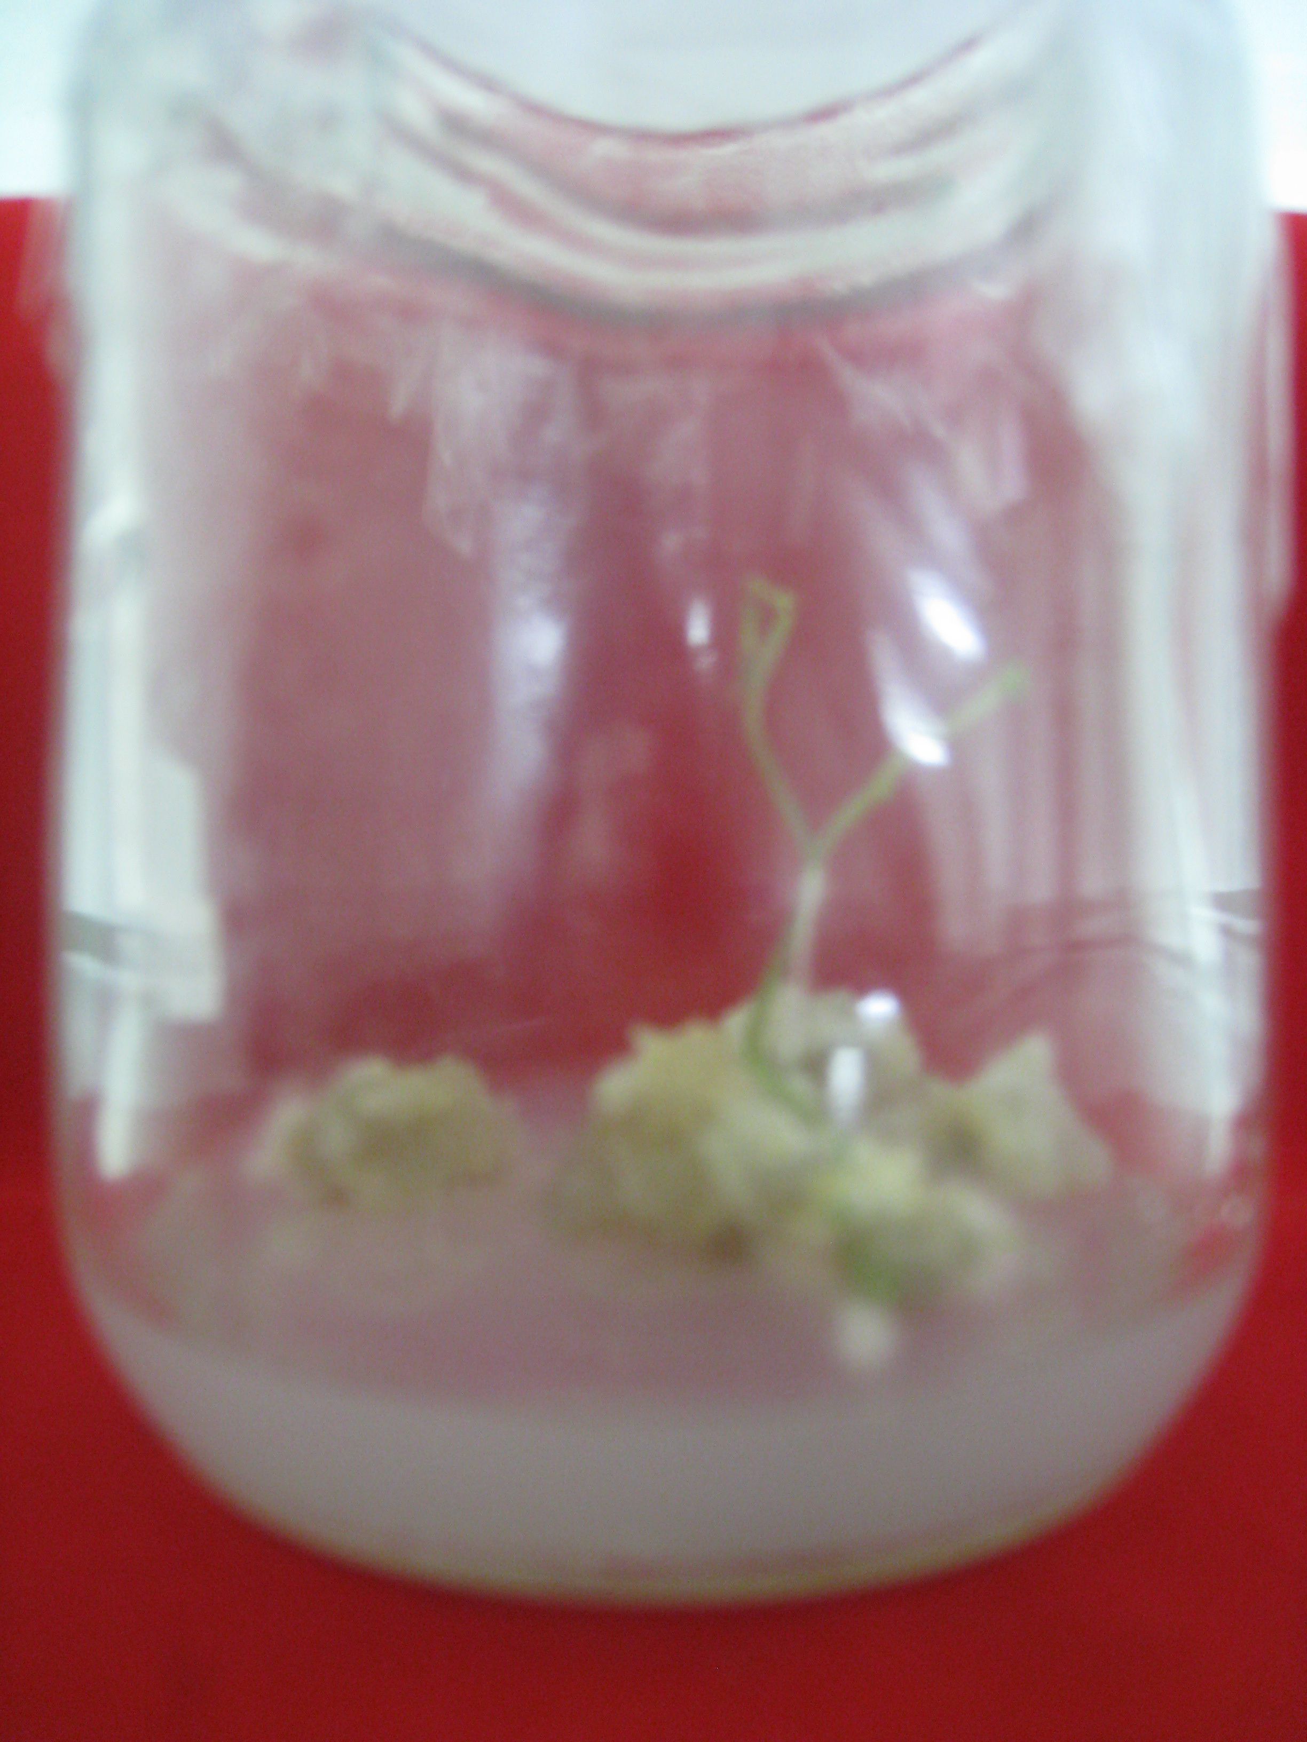
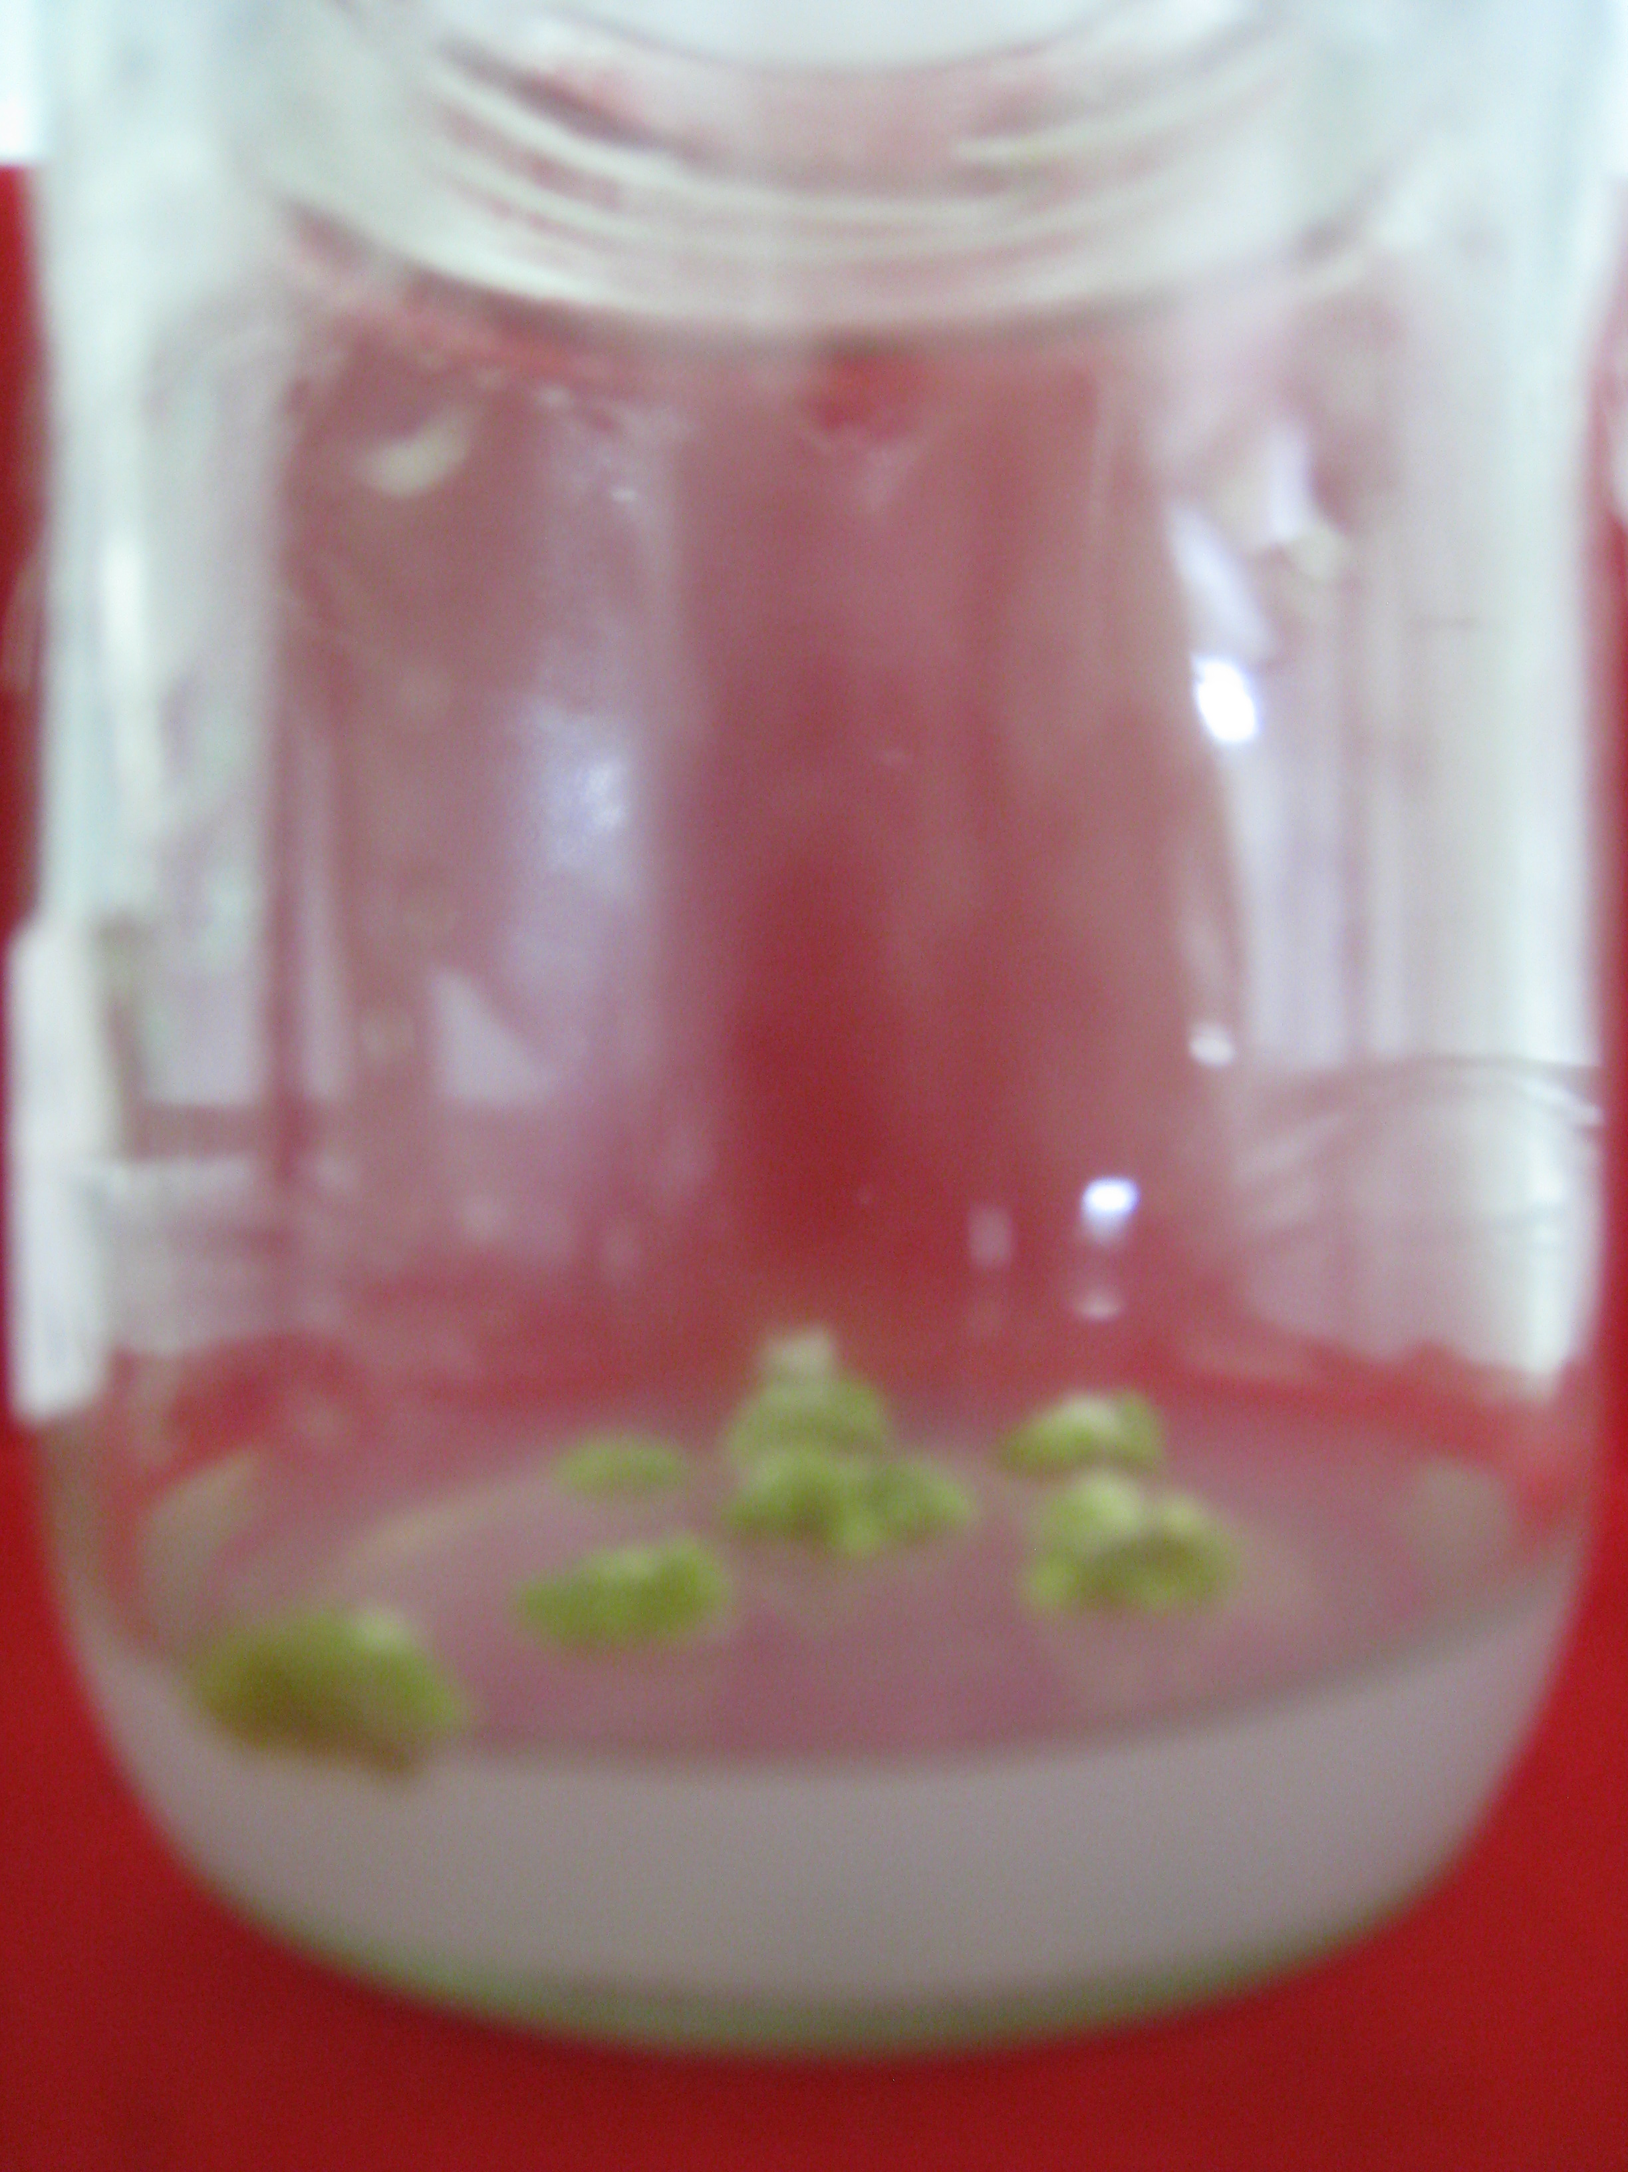
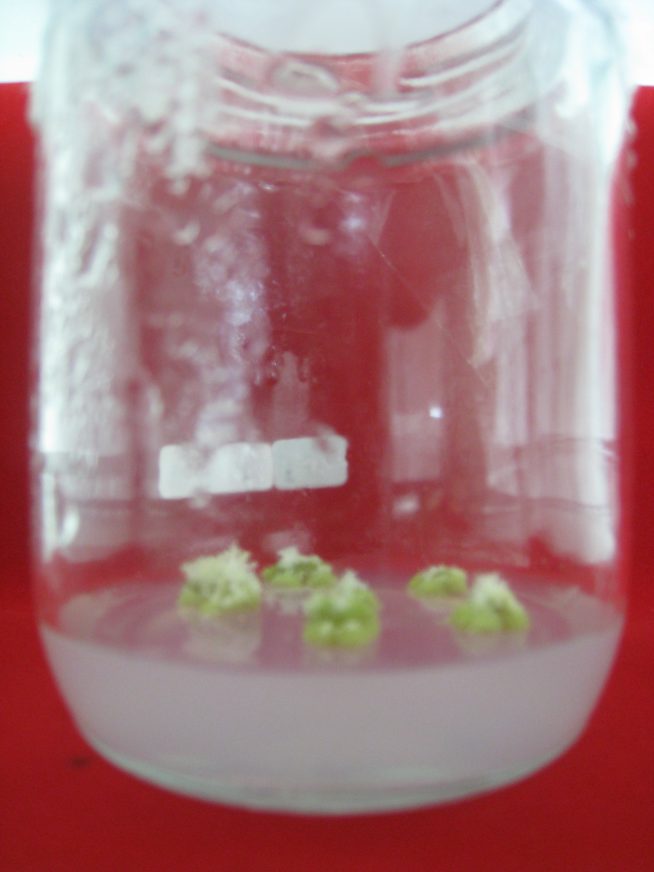
a
b
c

Gambar 1. Warna dan tekstur kalus (a. 4.0 mg/l 2,4-D dan 5.0 mg/l BAP; b. 4.0 mg/l 2,4-D dan 1.0 mg/l BAP; dan c. 1.0 mg/l 2,4-D dan 5.0 mg/l BAP)

Inisiasi kalus dapat dilakukan dengan menambahkan auksin dan sitokinin ke dalam media kultur dengan perbandingan yang tepat. Konsentrasi auksin yang rendah dapat menginduksi pembentukan tunas (Evan et al, 1981). Pemakaian sitokinin dengan dosis terlalu tinggi akan menyebabkan banyak tunas yang terbentuk, tetapi pertumbuhan masing-masing tunas terhambat (George dan Sherrington, 1984; Pierik, 1987; Wattimena, 1988).

- KESIMPULAN DAN SARAN

Kesimpulan
Dari percobaaan yang telah dilaksanakan dapat ditarik kesimpulan sebagai berikut :
- Pemberian 2,4-D dan BAP dapat menginduksi terbentuknya kalus kentang Batang Hitam.
- Persentase eksplan membentuk kalus tertinggi diperoleh pada 3.0 mg 2,4-D dan 5.0 mg/l BAP
- Warna kalus yang dihasilkan adalah putih, kehijauan dan kecoklatan. Tekstur kalus ada yang halus dan ada yang kasar.
DAFTAR PUSTAKA
Bajaj, Y. P. S. 1987. Biotechnology and 21st Century Potato. In Biotechnology Agriculture and Forestry 3. Potato Springer, Berlin, Heidelberg, New York.
Brown, C. R. Genetic modificaztions of established varieties of potato through mutagenesis. In Induced Mutation for crop improvement in Latin America. IAEA. Tech Doc. 305 : 307 - 321
Evans, D. A. and W. R Sharp. 1986. Somaclonal and gametoclonal variation. In Evans, D. A., W. R. Sharp, and P. V. Amirato (eds). Hand Book of Plant Cel Culture, Vol 4. Mc Millan Publ Co. New York. P : 97 – 132.
George, E.F and P.D. Sherington. 1984. Plant propagation by tissue culture. Exegenetics. Ltd. Eversley, Englan. 709 p.
Larkin, P. J. and W. R. Scowcroft. 1981. Somaclonal variation anovel source of variability from cel culture for plant improvement. Theor. Appl. Genet. 60 : 197 – 214.
Masyurdin, Netty dan Syaifullah . 2001. Induksi mutasi pada cabai keriting dengan mutagen EMS untuk perbaikan sifat ketahanannya terhadap penyakit antraknosa. Laporan Hibah program due-like bnatch I. Biologi FMIPA Unand Padang.
Mansyurdin, Trimurti, Syamsuardi dan Netty .2004. Upaya memperoleh mutan pisang yang tahan layu penyakit bakteri melalui teknik terinduksi secara in vitro dengan EMS. Laporan penelitian HIBAH XII. Lembaga penelitian Unand Padang.
Micke, A dan Donini 1993. Induced mutation plant breeding, in M. D Haiward N. O. Bosemar and I Romagasa (eds). Principles and Prospects Chapman and Hall London : 35 – 375.
________. 1996. 70 years induced mutstion to be reconsiderd?. Mutation breeding Newsletter. No 42. 22 – 24.
Pierick, R.L.M. 1987. In Vitro Culture Of Higher Plants. Martinus Nujhoff. Publ. Dordrech. The Netherland. 344 p.
Singh, R. K dan D. N. Singh. 1996. Induce mutation for disease resistence in sugarcane. Mutation breeding 42: 20 -22.
Van Harten, A. M. 1998. Mutation Breeding. Theory and Practica Aplication. New York. Cambridge University Press. P. 111 – 162.
Warnita, 1994. penampilan pertumbuhan tunas mikro kentang (Slanum tuberosum L.) dengan penambahan 2,4 - D dan BAP dan stek hidup pada media aklimatisasi. Tesis Program Pascasarjana Universias Andaas Padang.
Wattimena, G. A. 1988. Zat Pengatur Tumbuh Tanaman. Lab. Kultur Jaringan. PAU Bioteknologi IPB, Bogor. 247 hal.
Weaver, R.J. 1972. Plant Growth Substances in Agriculture. W.H. Freeman and Co. San Francisco USA. 594 p.
Wen. X. And L. Qu. 1996. Crop Improvement Trough Mutation Techniques In Chinese Agriculture. Mutation Breeding Newsletter, No. 42 – 3-6.

